四川省年普通高校职教师资和高职班对口招生统一考试
土木水利类专业综合样题
（2014版）

本试卷分第一部分（选择题）和第二部分（非选择题），共两部分。考生作答时，须将答案答在答题卡上，在本试卷、草稿纸上答题均无效。满分350分。考试时间150分钟。考试结束后，将本试卷和答题卡一并交回。

第一部分（选择题 共140分）
注意事项：
1.必须使用2B铅笔将答案标号填涂在答题卡上对应题目标号的位置上。
2.本部分共140分。

一、单项选择题（每小题4分，共80分。每题所给的四个选项中，只有一个正确答案，请在答题卡上将该项涂黑）
1. 直线段的两端点分别为A（6,10,7）B（16,10,7）下列点在直线AB上的是
A．（12,10,9） B.（12,10,7） C.（12,7,10） D.（16,7,10）
2. 了解门窗位置、编号和数量应查阅
A.建筑平面图 B.建筑立面图 C.建筑剖面图 D.建筑结构图
3. 在工程样图中，采用不同比例绘制时，其内容保持不变的是
A.线宽 B.尺寸数字 C.图样大小 D.材料图例
4. 在工程样图中下列图例表示错误的是
A.空心砖 B、石材 B.石材

C.孔洞 D.墙体

5. 根据正面和侧面投影选择正确的水平投影图

A
B
C
D

6. 根据建筑形体V、H投影图，选择正确的半剖面图

A
B
C
D

7.某混凝土结构为补偿水泥凝结硬化过程中产生的收缩应选用
A.膨胀水泥 B.快硬水泥 C.自应力水泥 D.高铝水泥
8. 测定材料强度时,可使测得的材料强度值较标准值偏高的因素是
A.较大的试件尺寸和较快的加载速度 B.较小的试件尺寸和较快的加载速度
C.较大的试件尺寸和较慢的加载速度 D.较小的试件尺寸和较慢的加载速度
9.（ ）含量增加，将显著降低钢材的低温冲击韧性
A.碳 B.硅 C.锰 D.磷
10.与材料的孔隙大小及孔隙构造特征有关的性质有
A.表观密度、强度 B.导热性、透水性
C.抗冻性、抗渗性和耐蚀性 D.以上均有
11. 下列力的基本知识错误的
A.力的三要素为力的大小、方向、作用点 B.力的投影与力的分力是两个不同的概念
C.力的可传递性原理是指：力可移到物体的任意一点，而不改变该力对物体的运动效果
D.力总是成对出现的
12.杆件在受到轴向拉、压过程中，当荷载一定时正应力与（ ）有关。
A.材料本身 B.横截面面积 C.横截面形状 D.杆的长度
13.矩形截面梁横截面上剪应力方向与其剪力方向
A.相交 B.一致 C.垂直 D.无关
14.下列属于永久荷载的是
A.预应力 B.雪荷载 C.吊车荷载 D.撞击力
15. 下列哪项不属于六大地形要素
A.水系 B.居住地 C.境界线 D.地形
16. 下列对等高线描述不正确的是
A.等高线是一条闭合曲线。
B.同一副地形图上等高线的各点高程相等。
C.等高线不能相交重叠，悬崖与峭壁处等高线除外。
D.等高线法是表示地貌的一种方法。
17. 根据原有建筑物的位置确定新建建筑物的位置描述不正确的是
A.借线 做定位点 做辅助点 检查
B.借线 做定位点 做定位线 检查
C.借线 做辅助点 做定位点 检查
D.借线 做辅助点 做定位点 做定位轴线 检查
18. 下列不属于水准仪上的部件
A.望远镜 B.微倾螺旋 C.水平微动螺旋 D.竖直制动螺旋
19. A、B两物体的质量分别为m和2m，它们在光滑的平面上以相同的动量运动，两者相碰后,A的运动方向不变，但速率为原来的一半，则相碰后两物体速率之比为
A.1：2 B.1：3 C.2：1 D.2：3
20. 水平飞行的子弹，穿过放在光滑水平面上原来静止的木块，则
A.子弹速度减少量等于木块速度增加量 B. 子弹动量减少量等于木块动量增加量
C. 子弹动能减少量等于木块动能增加量 D. 子弹动能减少量等于系统内能增加量
二、判断题 (每小题3分，共60分。正确的在答题卡上涂“A”，错误的在答题卡上涂“B”）
21. 在楼梯平面图中，被剖切的楼梯用45°折断线表示，用带箭头的粗实线表示楼梯的走向。
22. 表示无弯钩钢筋搭接。
23. 柱平法施工图是在柱平面布置图上采用截面注写方式和平面注写方式。
24. 在总平面图中，用粗实线表示新建建筑物。
25. 索引符号是用细实线绘制的圆，其上半圆的数字表示详图的编号。
26. 用于多层构造的共同引出线，说明顺序为从上到下、从左到右。
27. 提高水泥石的密实度可增强水泥石的防腐蚀的能力。
28．为使室内能够尽可能冬暖夏凉墙体材料应选用密度较小的材料。
29. 低合金高强度结构钢按照硫、磷等杂质含量的多少分为A、B、C、D四个质量等级。
30. 袋装水泥的堆放高度一般不超过10袋。
31. 梁截面上任一点的正应力与该截面的弯矩值成正比。
32. 矩形截面梁，立放的原因是由于立放时的Wz大于平放是的Wz。
33. 钢筋的破坏属于塑性破坏。
34. 安全系数越大，强度储备越多，构件则越偏于安全，但不经济。
35. 1:1000和1:10000的两幅地形图相比，从图上获取的数据前者精度较低。
36. 相对误差经常写成分子为“1”的分数形式。
37. 山地等高线与盆地等高线都是一组闭合曲线，只是他们的高程变化不一样。
38. 楼层轴线只能用经纬仪引测。
39. 塔吊缆绳吊着货物水平移动一段位移，则缆绳对物体做了功。
40. 当物体的动量发生变化时，它的动能也一定发生变化。

第二部分（非选择题 共210分）
注意事项：
1.必须使用0.5毫米黑色墨迹签字笔在答题卡上题目所指示的答题区域内作答。作图题可先用铅笔绘出，确认后再用0.5毫米黑色墨迹签字笔描清楚。答在试卷上无效。
2.本部分共210分。

三、作图题（共12分）
41.分析直线和平面的空间位置关系，完成下列填空
直线AB是 线
M
P
Q
a
b
c
d
e
直线CD是 线
直线BE是 线
平面Q是 面
平面P是 面
平面M是 面

四．补全图形的三面投影图（共10分）。
42.
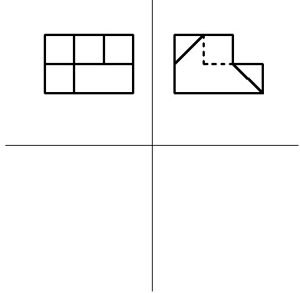
五、补出1—1断面，2—2剖面图（共12分）。
1
1
2
2
43．

六、综合题（共30分）
44.请仔细识读下面的建筑施工图，然后完成下面各小题。（每空1.5分）

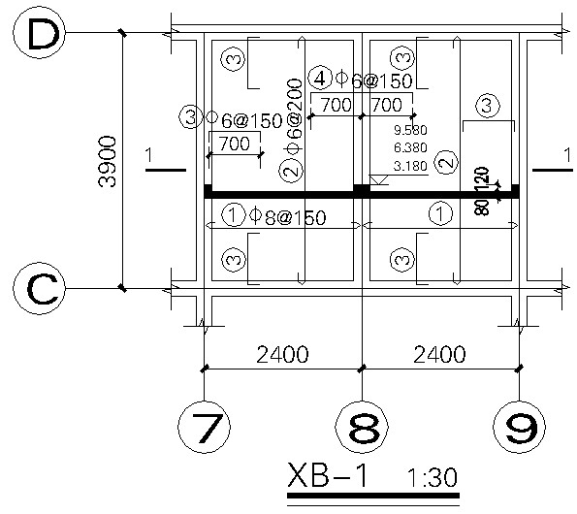

（1）XB—1是某楼现浇板的结构平面图，从图中可以看出，板支承在 与 线墙上。从板的重合断面形状，可以看出板与墙身上的圈梁一起现浇。板底纵向布筋 ，横向布筋 ，板四周沿墙配置构造筋 ，长度为 。在⑧号轴线上，增设构造筋 ，长度为 。
（2）图中3.180表示 ，XB—1比例为 。

（3）．建筑平面图的外墙尺寸分为三道标注，其中最外一道表示建筑物的总长和总宽，本建筑物的总
长为 m，总宽为 m。
(4)．标高分为 标高和 标高，本图中起居室的地面标高为 m。
(5).起居室的开间为 m，进深为 m。
(6).此房屋的朝向为坐 向 。
(7).M4门的宽度为 。

七、填空题（每小题4分，共36分）
45. 石油沥青的主要组成有 、 、 。
46. 混凝土掺入引气剂后，可明显提高混凝土_ 和_ _。
47. 如图所示，梁的支座反力为R_{A}= KN，指向为 R_{B}= KN。指向为 （指向用箭头表示）。
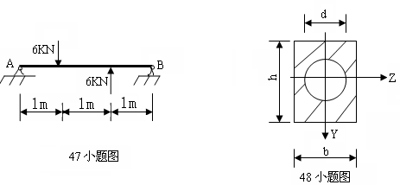
48. 如图所示的平面图形对其Y轴的抗弯截面系数W_{Y}= 。
`

49.用轴向拉伸压缩变形的强度条件可以解决工程中 、 和 。
50. 在使用DS3微倾式水准仪时，要精确的照准目标，应先转动 ，然后转动 照准目标。
51.为了避免在基础施工中出现“超挖”的现象，一般应设置 控制最后一段挖土深度。
52.质量为5kg的物体，以10m/s的速度做匀速直线运动，当受到一个恒力F作用2s后，物体的速度方向变为反向，且大小变为2m/s,则该物体受到的冲量为 。
53.在梁平法平面注写方式中集中标注的KL5（3A）300×700其中KL5表示 3A表示 。
八、计算题（每小题15分，共60分）
54.已知混凝土试拌调整合格后各材料用量为：水泥5.82kg，砂子10.8kg，石子为18.78kg，水为4.6kg。并测得拌合物表观密度为2400kg/m³，试求其基准配合比(以1m³混凝土中各材料用量表示)。若采用实测强度为45MPa的普通水泥，河砂,卵石来配制,试估算该混凝土的28天强度(A=0.48，B=0.33)。
55.作出梁的剪力图和弯矩图。
56. 如图所示矩形截面梁，已知在梁的C 截面钻有直径d=50mm的孔，许用应力为200MPa，校核该梁的正应力强度。
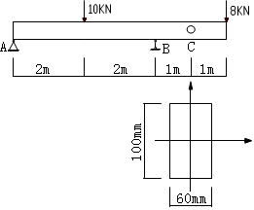

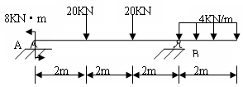

第55小题

第56小题

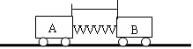
57． 如图所示，水平桌面上有两个小车A和B，质量分别是0.3㎏和0.2㎏，两车用细线栓着，中间有一被压缩弹簧，静止在光滑的水平面上，剪断细线后两车被弹开，A以0.8m/s的速度向左运动，求：（1）小车B的速度大小和方向；（2）小车A在被弹开的过程中受到的合外力的冲量大小和方向；（3）剪断细线前压缩弹簧的弹性势能。

九、问答题（每小题10分，共20分）
58. 简述如何根据地形图制作断面图。
59. 影响混凝土强度的主要因素有哪些？
十、测量实作题（共30分）
60.为了测设设计高程为28.000m的地坪，建立了临时水准点A，并与一已知高程水准点BM4（H_{BM4}=18.402m）进行了连测（往返观测）数据如图，若测设时水准仪在A点的标尺上的读数为1.450m，试计算地坪B处标尺的读数b=?（10分）

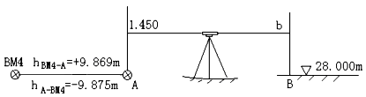

61.如图所示已知P点的坐标是（300,500），Rpn=45°（北东）根据图上信息确定出n点的实地位置。（20分）

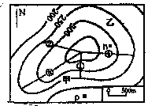

四川省2013年普通高校职教师资和高职班对口招生统一考试
土木水利类专业综合样题参考答案及评分标准

一、单项选择题
1.B 2.A 3.B 4.C 5.B 6.A 7.A 8.A 9.D 10.D 11.C 12.B 13.B 14.A 15.D
16.B 17.C 18.D 19.D 20.B
二、判断题
21.B 22.A 22.B 23.A 24.A 25.A 26.A 27.A 28.B 29.A 30.A 31.A 32.A 33.A
34.A 35.A 36.B 37.A 38.B 39.A 40.B
三、作图题
41.评分标准：每个空2分
直线AB是水平线 直线CD是侧平线
直线BE是一般位置直线 平面Q是正垂面
平面P是侧垂面 平面M是一般位置平面
四、补全图形的三面投影图
42.评分标准：每条线1分
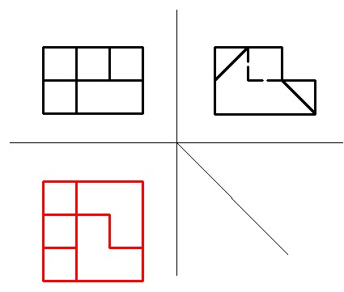
五、补出1—1断面，2—2剖面图
43．评分标准：1-1断面图（6分）2-2剖面图（6分）
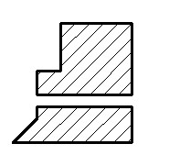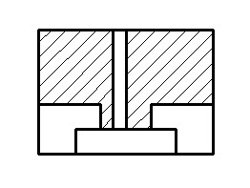
六、识图题
44. 请仔细识读下面的建筑施工图，然后完成下面各小题。（每空1.5分）
（1）⑦—⑨与—； ①Φ8@150 ； ②Φ6@200； ③Φ6@150； 700mm ； ④Φ6@150 ；1400mm
（2）圈梁底部结构标高3.180米；1:30
（3）10.74 10.44
（4）相对 绝对 或（绝对 相对） ±0.000
（5）3.900 3.900
（6）南 北
（7）1800mm
七、填空题
45. 油分、树脂、地沥青质 46.抗冻性、抗渗性
47.2 2 48. hb²/6－πd⁴/6b 49.截面设计、强度校核、确定许用荷载
50. 视线 竖盘指标 51. 水平桩
52. -60N·s 53.编号为5的框架梁 梁的跨度为3跨有一端悬挑
八、计算题
54. 解：按配料比例分配系数为：
2400/（5.82+10.8+18.78+4.6）=60 （4分）
其1m³混凝土中各材料用量为：
水泥：5.82*60=349.2 kg （2分） 砂：10.8*60=648 kg （2分）
石子：18.78*60=1126.8kg （2分） 水：4.6*60=276kg （2分）
其基准配合比为; 349.2:648:1126.8:276（3分）
55. 解：1、去梁研究，求支座反力。（3分）
由∑M_{B}（F）=0 得
F_{A}y=20 KN(↑)
由∑M_{A}（F）=0 得
F_{NB}=28 KN(↑)
2、画内力图 FS图（6分） M图（6分）[σ]
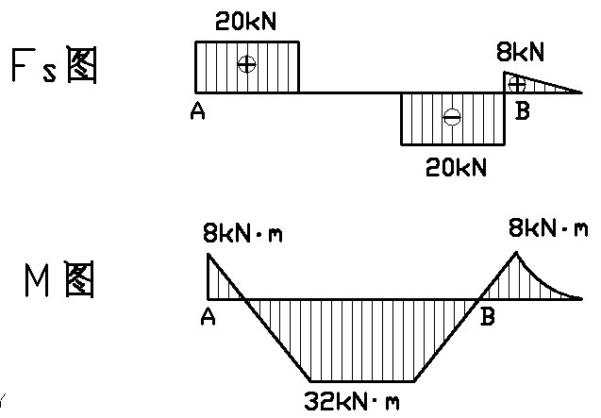
56. 解：1、画弯矩图。 （5分）
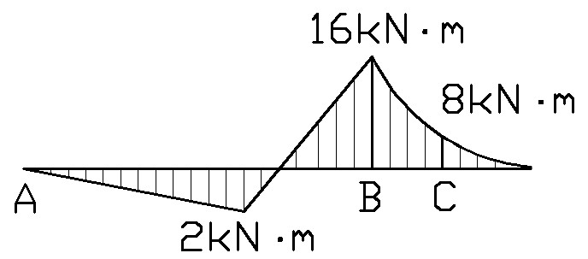

2、校核最大弯矩值所在的截面B的正应力强度。 （5分）
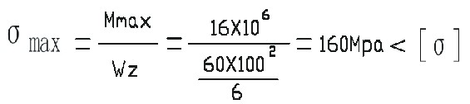
3、校核正截面正应力强度条件。 （5分）
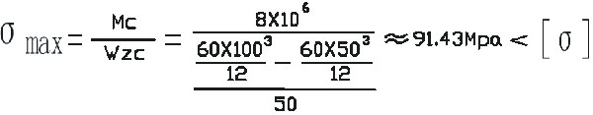
所以，该梁的强度条件满足。
57. 解（1）根据动量守恒得：
M_{A}V_{A}+M_{B}V_{B}=M_{A}V_{A}’+M_{B}V_{B}’ 3分
V_{B}’=-1.2m/s 1分
小车B的速度大小为1.2m/s，方向向右。 1分
（2）根据动量定理得：
I=Ft= M_{A}V_{A}’- M_{A}V_{A} 3分
I=0.24 N·s 1分
小车A受到的合外力的冲量大小为0.24 N·s，方向向左。 1分
（3）根据机械能守恒得：
E_{P}=E_{KA}’+E_{KB}’ 2分
E_{K}=½mv² 1分
E_{P}=0.24J 1分
剪断弹簧前弹簧的压缩势能为0.24J。 1分
九、问答题
58. 答：1.在图纸上绘制一直角坐标系，纵轴作为高程H，横轴为图上距离d，水平距离与地形图比例尺相同，高程的比例尺则可放大数倍。
2.在地向图上，以方向线与等高线焦点按顺序进行编号1、2、3……。定出方向线所经过路线的最高点和最低点点位。
3.用分规在地形图上从起点A量取各线段的长度，并转定在直角坐标系的d轴上。
4.根据地形图上各点及最高、最低点的高程，在职教坐标系上相应点做相应高程的垂线。
5.用圆润的曲线连接各垂线的顶点，即可得到该地形图的断面图。
评分标准：每个3分
59.影响混凝土强度的主要因素有哪些？
答：主要有七个因素：①水泥强度等级和水灰比；（2分）②粗骨料的品种、规格及质量；（2分）③养护条件；（1分）④龄期；（1分）⑤施工条件；（1分）⑥实验条件 a、试件的尺寸；b、试件的形状；表面状态；加荷速度（2分）⑦掺外加剂和掺合料。（1分）

十、实作题
60．解： h =(h_{BM4-A}+h_{A-BM4})÷2=9.872m
H_{A} = H_{BM4}+h=28.274m
b_{应}=H_{A}+h-H_{B}=1.724m
答：地坪B处标尺的读数b=1.724m。
61. 解题思路：（每步5分）
- 根据图式比例尺求出Dpn；
- 根据Dpn和Rpn求出n点的坐标；确定出n点的平面位置。
根据等高线求出n点的高程，确定出n点的高程位置。

